Управление образования города Ростова-на-Дону
Муниципальное бюджетное дошкольное образовательное учреждение города Ростова-на-Дону
«Детский сад № 220» (МБДОУ № 220)
344015 г. Ростов-на-Дону, ул. Зорге, 39/2 тел.(факс):8(863) 225-01-33 e-mail: ds220@aaanet.ru
ИНН/КПП 6168098950 / 616801001 ОГРН 1026104366144 ОКПО 53521035

Методическая разработка занятия с использованием Лого Роботов «Робопчела»
Тема: «Музыкальные инструменты».
Автор методической разработки:
Фомичева Наталья Юрьевна
Воспитатель МБДОУ № 220
г. Ростов-на-Дону
Возраст детей | 6-7лет
Специфика
(указывается только при наличии. Например, дети с особыми образовательными потребностями и т.п.)
Образовательная(-ые) область(-и) | Интеграция образовательных областей:  «Познавательное развитие». Формирование представлений о музыкальных инструментах. Формирование познавательного интереса через программирование моделей животных; развитие умений устанавливать причинно-следственные связи и находить новые решения.  «Речевое развитие». Развитие навыков свободного общения со взрослым и детьми, обогащение и активизация словарного запаса детей.  «Социально-коммуникативное развитие». Развитие умений работать в коллективе и взаимодействовать друг с другом.  «Физическое развитие». Развитие координации движений, мелкой моторики рук.
Цель | Развитие элементарных навыков программирования и пространственной ориентации. Закрепление представлений о различных музыкальных инструментах, их звучания и особенностях..
Программное содержание (задачи): | 1. Учить детей программировать роботизированные модели животных,  воспринимать команды или указания на слух, применять полученную информацию для программирования устройства.
 | 2. Закреплять умение детей узнавать звучание музыкальных инструментов.
3. Развивать у детей познавательный интерес, внимание, критическое, логическое мышление, речь, мелкую моторику, инженерные навыки программирования. Развивать навыки рассуждения и коммуникации, пространственные понятия и расчет расстояния.
4. Формировать умение анализировать собственную деятельность (рефлексия);
5Воспитывать эмоциональную отзывчивость, взаимопомощь,коммуникативные способности (умение работать в группе и в парах), самостоятельность.
Оборудование и материалы | Роботы «Робопчёлы» 6 шт.  Развивающие поля  Стол STEM( при наличии)  Музыкальные инструменты (барабан, скрипка, металлофон, гитара, флейта и т.д.)  Картинки с изображениями музыкальных инструментов  Аудиозаписи звучания музыкальных инструментов.  Карточки со стрелками для составления алгоритма движения.  Схемы программирования. (Для детей, которые могут испытывать затруднения при составлении алгоритма движения робота)
Предварительная работа  (указывается при необходимости) | Рассматривание картинок с музыкальными инструментами, прослушивание звучания музыкальных инструментов.
Методы и приемы | Беседа, обсуждение, вопросы к детям, объяснение; демонстрация видеороликов и слайдов, демонстрация роботизированных моделей животных;  Игровые методы (игровая ситуация – погружение в мир программирования); Практическая деятельность детей – решение проблемных ситуаций, составление схем и программирование моделей робоживотных.
Организационная часть | Воспитатель приветствует детей и рассказывает им о том, что на занятии они познакомятся с разными музыкальными инструментами. Показывает детям музыкальные инструменты и кратко рассказывает, как они звучат и для чего используются.  Воспитатель: Ребята, сядьте удобно, давайте с вами послушаем музыку великого русского композитора П.И. Чайковского, послушайте и скажите, какому музыкальному инструменту композитор доверил исполнить сольную партию?  («Мелодия» П. И. Чайковского)  – Вы узнали, какой инструмент исполнял мелодию?  Ответ детей..(скрипка)  Воспитатель показывает скрипку и предлагает детям по очереди играть на инструментах и угадывать их звучание.  Молодцы, вы хорошо узнаете музыкальные инструменты по их звучанию, а вот у пчёлок не всегда получается. Поможем им ?
Основная часть  (описание хода работы) | У пчелок есть схемы, помогите им добраться до музыкального инструмента и услышать как звучит этот инструмент.  Чтобы наша пчелка начала передвигаться, мы должны ее запрограммировать.  Задание: По схеме запрограммировать пчелку, затем взять этот музыкальный инструмент и показать, как он звучит.  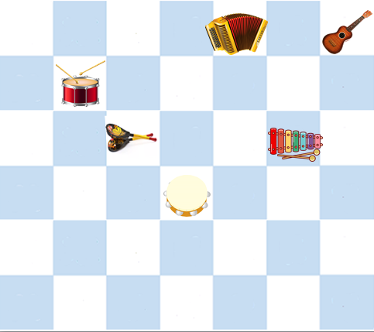  Вариант1- пчёлка в левом нижнем углу, смотрит вверх:  Поворот направо, 3 шага вперед, поворот налево, 2 шага вперед. Если пчёлка правильно была запрограммирована, ребенок находит в группе барабан и барабанит.  И т.д.
Заключительная часть | Воспитатель: ребята скажите, чем мы сегодня с вами занимались?  Ответы детей: Слушали звучание различных музыкальных инструментов, познакомились с произведением П, И. Чайковского «Мелодия» , программировали пчелку –робота, сами играли на музыкальных инструментах  Воспитатель: Молодцы, вы отлично справились со всеми заданиями. Вам понравилось самим играть на инструментах?  Тогда давайте с вами создадим оркестр, возьмите каждый себе инструмент, начинаем!
Методические рекомендации автора:  (четкие и краткие инструкции или советы автора тем, кто будет реализовывать данную методическую разработку) | 1. В занятии участвуют 5- 6 чел  2. Подготовить схемы заранее.  3.Педагог раздает схемы самостоятельно.

